HƯỚNG DẪN CÀI ĐẶT VÀ SỬ DỤNG PHẦN MỀM ĐĂNG KÝ THI TS 10

I. HƯỚNG DẪN CÀI ĐẶT:

# LƯU Ý: PHẦN MỀM CHỈ CÀI ĐƯỢC TRÊN HỆ ĐIỀU HÀNH TỪ WINDOWS 7 TRỞ LÊN. ĐỒNG THỜI PHẢI CÓ INTERNET KHI NHẬP LIỆU VÌ DỮ LIỆU SẼ ĐƯỢC TỰ ĐỘNG ĐƯA VỀ SERVER.

Để có thể cài đặt được phần mềm trước tiên quý thầy cô chọn vào địa chỉ ở dưới để download các file bổ sung về

<http://www.mediafire.com/file/0936pxdnohhgjq9/BOSUNG.rar>

Khi download về xong. Thầy cô tiến hành giải nén file Bổ sung ra ngoài thư mục Desktop. Lúc này trong thư mục bổ sung sẽ có các thư mục như hình dưới.

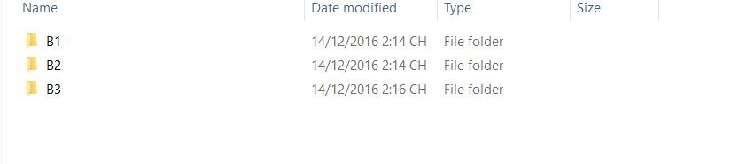

Thầy cô cài đặt lần lượt theo thứ tự đã được thiết lập sẵn.

Lưu ý: Trong thư mục B1 có 2 file tùy theo hệ điều hành của thầy cô đang sử dụng là win 32 bit hay 64 bit mà ta tiến hành cài đặt tương ứng.

Sau khi cài đặt xong quý thầy cô truy cập vào đường link sau để tiến hành cài đặt phần mềm: <http://www.ngoaingusgd.com/appkhaothi/publish.htm>

chọn vào nút **install** để tiến hành cài đặt phần mềm.

Sau khi cài đặt xong phần mềm sẽ tạo một biểu tượng như hình dưới

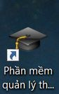

PHẦN MỀM CÓ KHẢ NĂNG TỰ ĐỘNG CẬP NHẬT KHI CÓ PHIÊN BẢN MỚI. QUÝ THẦY CÔ CÓ THỂ THEO DÕI CÁC PHIÊN BẢN CẬP NHẬT MỚI Ở TRANG ĐĂNG NHẬP. KHI MUỐN CẬP NHẬT VUI LÒNG TẮT VÀ MỞ PHẦN MỀM 2 LẦN. LÚC NÀY PHẦN MỀM SẼ

TỰ DOWNLOAD PHIÊN BẢN MỚI VỀ.

# Nếu chưa có biểu tượng này ngoài desktop quý thầy cô có thể vào mục start menu để tìm.

MỌI THẮC MẮC VỀ CÀI ĐẶT PHẦN MỀM VUI LÒNG LIÊN HỆ QUÝ THẦY CÔ TIẾN HÀNH CÁI ĐẶT TEAM VIEWER VÀ LIÊN HỆ SĐT:0919174220 GẶP ANH KHOA.